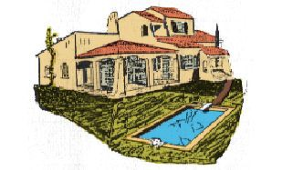
SARL OUBOUKHA FRERES
ENT BATIMENT GÉNÉRALE

15 Rue Charlie Chaplin 13200 ARLES
Tél : 06 86 04 02 22
SIREN RCS TARASCON:797811486

M. et MmeJAMMES
22 Rue François Villeneuve 34070 MONTPELLIER

DEVISN°254.ind2 du 06/04/2018 Page 1

LIBELLE | QTE | U | PU. HT |  | TVA | TOTAL HT
SOLS
1 Demolition de chape etcarrelage | 58 | M2 | 16,01 |  |  | 928,58
2 Chape de ravoirage epaisseur 6 cm | 58 | M2 | 20,00 |  |  | 1160,00
CUMUL HT : SOLS |  |  |  |  |  | 2088,58
Aucune acceptation ne sera prise en compte sans signature du devis et de l'acompte demandé, soit 30 %.

Base HT10 % 2088,58
Base HT 20 %
Base HT 0 %

TVA10% 208,85
TVA 20 %
TVA 0 %

MONTANT H.T. |  | 2088,58
TVA GLOBALE |  | 208,85
MONTANT T.T.C. | en Euros | 2297,43

Arrêté le présent devis à la somme de:
DEUX MILLE DEUX CENT QUATRE-VINGT DIX SEPT EUROS ET QUARANTE TROIS CENTS
Bon pour accord, le : ......../......../........

Je verse un acompte de 30,00 % soit 689,22 €
Le client
L'entrepreneur

Démolition de carrelage au sol, sans récupération des carreaux, compris démolition de la chape, non compris l'enlèvement et l'évacuation des matériaux en décharge. (19.13 € HT/m²)
Fourniture et pose d'une chape de ravoirage sur 6 cm (17.97 €HT/m²) – TOTAL 37.10 €HT/m² - Source – BATI-CHIFFRAGE 2018

